16 listopada 2018

Marzenia i koszmary: piątek na Pięciu Smakach między Hong Sang-soo a serialem "Folklor"
Piątek na festiwalu rozpocznie się od realizmu magicznego i romantycznych wizji, jednak wieczorem atmosfera stanie się niepokojąca wraz z opowieściami grozy z Azji Południowo-Wschodniej i hongkońskim thrillerem.
O 14:30 w Muranowie odbędzie się seans filmu tajwańskiego z 2002 roku - "Cudowne chwile" w reżyserii Chang Tso-chi, twórcy znanego już pięciosmakowej publiczności z jego ostatniego projektu, "Tanatos pijany", wyświetlanego w sekcji konkursowej 9. edycji Pięciu Smaków. Kontemplacyjny nastrój znajdzie swoją kontynuację w najnowszym filmie Hong Sang-soo, "Hotel nad rzeką" - opowieści o poecie, który przeczuwa zbliżającą się śmierć.
Popołudnie w Kinotece upłynie pod znakiem wysokiej jakości kina gatunkowego z sekcji Asian Cinerama, zobaczyć będzie można koreański film polityczno-historyczny "Rok 1987", odtwarzający przełomowe wydarzenia, które doprowadziły do obalenia rządów autorytarnych w Korei Południowej. Następnie w "Młodości" Feng Xiaoganga widzowie będą mieli okazję spojrzeć na czasy schyłku rewolucji kulturalnej w Chinach i kilkumiesięcznego konfliktu z Wietnamem z perspektywy młodych ludzi wciągniętych w wir historii.
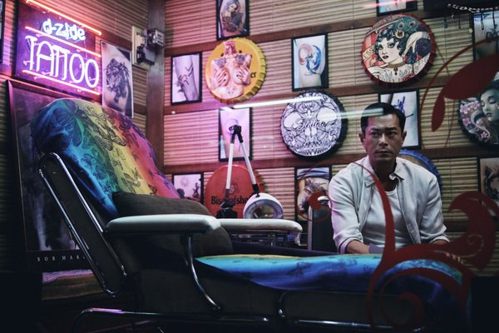
Mocnym punktem dzisiejszego programu będzie wykład z cyklu Akademii azjatyckiej o 17:30 w MSN na Pańskiej 3. Tegoroczny gość festiwalu, Kiki Fung, wieloletnia selekcjonerka MFF w Hongkongu i kuratorka wydarzeń filmowych, podzieli się wiedzą o koprodukcjach chińsko-hongkońskich, wymianie talentów i doświadczenia, synergii pomiędzy dwoma przemysłami filmowymi. To wyjątkowa okazja, by posłuchać specjalistki, znającej branżę od podszewki.
Równolegle w Kinotece odbędzie się seans chińskiego tytułu z sekcji konkursowej - "Podmiejskie ptaki". Debiut reżysera Qiu Shenga to osobista wypowiedź o procesie dorastania i rozpadu przyjaźni. Projekt zwrócił uwagę znanego tajwańskiego producenta, Patricka Mao Huanga, który jest odpowiedzialny również za realizację pierwszych projektów Midiego Z. "Podmiejskie ptaki" odznaczają się autorską wizją i dojrzałym stylem wizualnym, który zachęca do różnorodnych interpretacji zawiłego narracyjnie filmu. Później, szansa na spotkanie z kinem gatunkowym. "Ostatni rok" to koreański film animowany w reżyserii Hong Deok-pyo, który wykorzystuje konwencję melodramatu, by krańcowo wyolbrzymić zjawiska obecne we współczesnym społeczeństwie koreańskim m.in. mizoginię. Po nim, hongkoński film akcji, "Śmiertelny paradoks", ze świetną kreacją Louisa Koo wyróżnionego tytułem najlepszego aktora na tegorocznych Azjatyckich Nagrodach Filmowych. Koo gra detektywa policji, który jedzie do Tajlandii, by odnaleźć zaginioną córkę. Mocny thriller osadzony we współczesnym kontekście.
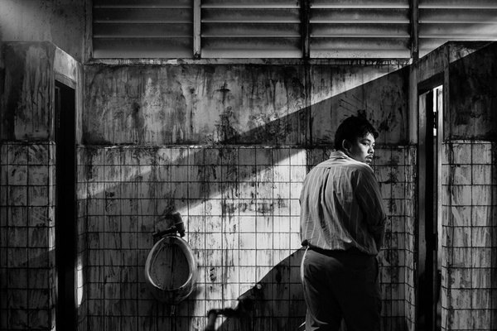
Wyrazistym zakończeniem dnia będą projekcje z sekcji Pokazów specjalnych. O 19:15 w Muranowie widzowie poznają tajemnice malezyjskiej czarnej magii w legendarnym "Dukunie", którego dystrybucja została wstrzymana na 12 lat z powodu kontrowersyjnego politycznie tematu i dopiero w tym roku film trafił na ekrany malezyjskich kin. Po seansie odbędzie się spotkanie z reżyserem filmu, Dainem Saidem, który po raz trzeci powraca na festiwal, by osobiście opowiedzieć o kontekście społeczno-politycznym swojego projektu. Kino grozy zawojuje piątkowy wieczór festiwalowy: o 22:00 w Muranowie rozpocznie się maraton mrożących krew w żyłach opowieści z Azji Południowo-Wschodniej - "HBO Folklor". W "Folklor: Pob" mistrz tajlandzkiej nowej fali, Pen-ek Ratanaruang, opowie historię krwiożerczego ducha Poba, natomiast malezyjski twórca, Ho Yuhang, powraca na festiwal z "Folklor: Toyol" - noweli o dziwnej pladze, nawiedzającej małe nadmorskie miasteczko i polityku, który decyduje się zwrócić w stronę czarnej magii.

Bilety
Bilet normalny: 22 zł
Uroczyste otwarcie festiwalu: 30 zł
Noc animacji: ciche zmory: 55 zł
Bilety na wszystkie seanse dostępne online na stronie piecsmakow.pl oraz w serwisie Going. Bilety dostępne także w kasie kina, w którym odbywa się wybrany seans. Wszystkie filmy prezentowane są w oryginalnych językach z polskimi i angielskimi napisami.
Kino Muranów - tel. 22 635 30 78, muranow.gutekfilm.pl
Kinoteka - tel. 22 551 70 70, kinoteka.pl
Miejsca na seanse są nienumerowane.
Organizator: Fundacja Sztuki Arteria
Współfinansowanie: Miasto Stołeczne Warszawa, Ministerstwo Kultury i Dziedzictwa Narodowego, CreateHK, HK Film Development Fund
Sponsorzy: Mitsubishi, Asia Travel
Partnerzy: Asian Films Awards Academy, Taiwan Film Institute, Kino Muranów, Kinoteka, Culture.pl, Asian Film Academy, MSN, MAIP, Tajfuny
Patroni medialni: Filmweb, Kino, Ekrany, CJG24, AMS, Vogue Polska, Aktivist, Fiszki Polityki, Pismo., NN6T, Going, Warsawholic, Enter the Room, Eastern Kicks, Asian Movie Pulse, Cinema Escapist, Asia in Cinema, Kultura Liberalna, Contemporary Lynx, Warsaw in Your Pocket
Więcej na stronie piecsmakow.pl
Śledź nas na Facebooku, Twitterze i Instagramie, czytaj blog.piecsmakow.pl.

